2010年1月高等教育自学考试福建省统一命题考试
影视特效合成基础 试卷
(课程代码01783)
一、单项选择题(本大题共15小题，每小题2分，共30分)
1．AfterEffects中，Number滤镜不能显示的内容是
A.时间
B.日期
C.时间码
D.文字
2．关于非线性编辑系统，以下说法正确的是
A.不受时间顺序限制，随意访问任意素材
B.是一个计算机系统
C.如果在时间轴上对素材进行操作，这些素材将被改变
D.对硬件要求很好，目前的个人计算机还无法支持
3．PAL制影片的帧速率(theFrameRate)是
A.24帧
B.25帧
C.29.97帧
D.30帧[[微信公众号：ikaoti]
4．渲染过程中
A.仍然可以用AfterEffects进行其他工作
B.不能使用AfterEffects进行其他工作
C.整个Windows系统都不能进行其他工作
D.只可以使用Adobe的其他程序
5．当CompB作为CompA的Layer存在的时候，下列描述正确的是
A.CompB与其产生的Layer会产生互动的关系，对一方的改动必然影响另外一方
B.对CompB的改动会影响其产生的Layer；对Layer的操作则对CompB不发生影响[最新年份咨询qq593777558]
C.CompB会受到其产生的Layer的影响，但是对CompB的操作不影响其Layer
D.CompB与其产生的Layer之间不发生影响
6．关于Layer，下列描述不正确的是：
A.在Timeline中处于上方的Layer一定会挡住其下的Layer
B.利用LayerMode，可以根据Layer间的颜色差异，产生混和效果
C.对于RPF和PSD这样含有图层的文件，可以选择个别图层单独导入
D.Comp中的多个Layer可以被组合为一个Layer
7．在项目窗口中，可以显示的素材属性最多有
A.3项
B.5项
C.6项
D.8项
8．快照尺寸或纵横比如果和窗口不一致，则
A.窗口自动调整以适应快照
B.不会有任何变化
C.快照自动调整以适应窗口
D由用户选择调整窗口或快照以适应对方
9．AfterEffects的素材窗口
A.仅能播放视频
B.仅能播放音频
C.能同时播放音频和视频
D.视频和音频都不能播
10．AfterEffects中，复制层的快捷键是
A.Ctrl+Shift+D
B.Ctrl+Alt+D
C.Aft+D
D.：Ctrl+D
11．在合成窗口中，可以使用的通道数目是
A.1个
B.2个
C.3个
D.4个
12．AfterEffects的项目文件包含的素材文件是
A.素材文件本身
B.仅是一个参考指向
C.既是素材本身又是参考指向
D.既不是素材本身又不是参考指向
13．AfterEffects中，下图标志所表达的含义不正确的是
A.时间轴上的当前位置有关键帧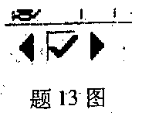
B.时问轴上的当前位置前面有关键帧
C.时间轴上的当前位置没有关键帧
D.时间轴上的当前位置之后有关键帧
14．AfterEffects中，缩放动画是
A.围绕层的定位点进行的
B.围绕原点进行的
C.围绕中心点进行的
D.没有围绕任何点，是随机的
15．在合成窗口中，可以使用绿色通道观察图像，此时看到的图像是
A.所有的图像被蒙上绿色
B.所有图像被绿色的补色蒙上
C.高绿色值被白色代替
D.没有变化
二、多项选择题(本大题共8小题，每小题5分，共40分)
在每小题的五个备选项中至少有两个是符合题目要求的，请将其代码填写在题后的
16．如右图的信息面板，它所表示的信息包括[本科目答案页面导航：http://zk.ikaoti.cn/zikao.htm]
A.鼠标所在位置的像素色彩数值
B.Alpha通道的数值
C.当前位置的X、Y坐标数值[[微信公众号：ikaoti]
D.Lab颜色模式的值
E．合成窗口的大小
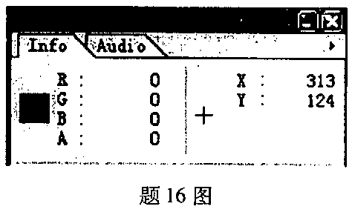
17．合成图像可以引入的素材包括
A.视频
B.音频
C.位图
D.word文档
E．序列静态图片
18．将素材添加到合成的方法有
A.直接拉动素材到时间轴窗口
B.直接双击素材
C.按快捷键“Ctrl+/”
D.按快捷键“Ctrl+．”
E．直接拉动素材到合成文件的图标上
19．在AfterEffects中，可以用来设置动画的有
A.位置
B.透明度
C.尺寸
D.亮度E．对比度
20．关于层的操作，以下正确的有[本科目答案页面导航：http://zk.ikaoti.cn/zikao.htm]
A.要更改层的名字，必须选中后按键盘上的“Enter”键
B.要更改层名，可以直接双击改层名
C.层的前后顺序不能随意调整
D.层的前后顺序可以随意调整
E．素材层在时间轴窗口中可以被剪辑
21．在AfterEffects中，使用三维图层时(3Dlayer)，可以选择的视图有
A.top
B.leftCright
D.frontE．back
22．以下关于关键帧，说法正确的是
A.要设置动画，必须要设置两个以上的关键帧
B.动画的产生就是针对图层中的属性设置了不同的关键帧
C.要设置动画效果，有一个关键帧就可以了
D.为某一属性设置关键帧后，只要改变时间轴上此关键帧以外的其他位置的参数值，就
会在该位置自动生成关键帧
E．要在某位置插入关键帧，用户必须强制插入
23．在AfterEffects中开始创建自己的电影应包括以下步骤
A.执行File/New/Project命令和Composition/NewComposition命令
B.执行File/Open命令
C.通过File/Import命令将数字化的音频视频素材文件导人Project窗口中，并用鼠标将素材拖入Comp中进行编辑
D.执行File/Save命令，保存为一项工程
E．执行File/Print命令
三、操作题(本大题共30分)
24．在AfterEffects中实现文字运动效果，要求运动的文字为“影视特效合成基础”，请解释以下面板中参数的含义，并预测动画的效果。
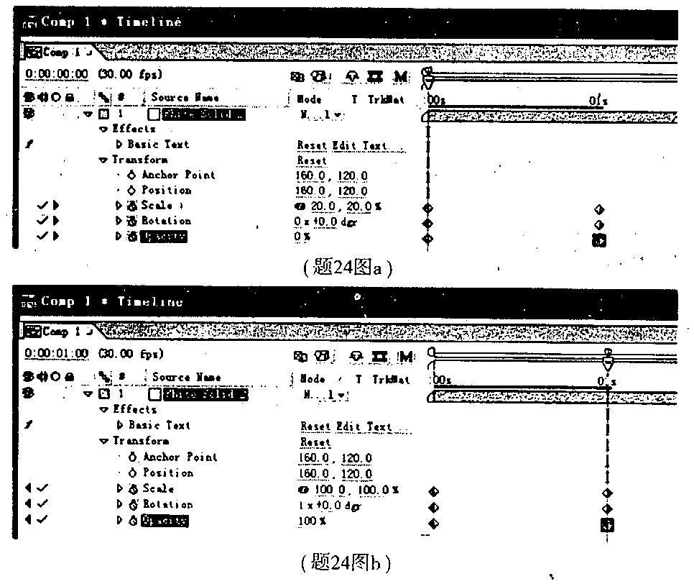[[微信公众号：ikaoti]

